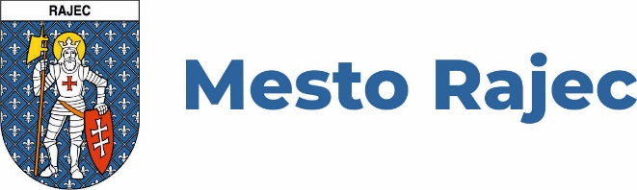
TLAČOVÁ SPRÁVA
Preventívna aktivita Mesta Rajec - Extrémizmus v spoločnosti

Rajec, 03.10.2022
Mesto Rajec v čase od 08.45 – 11.30 hod. uskutoční v Kultúrnom dome v Rajci aktivitu zameranú na prevenciu extrémizmu v spoločnosti, ktorú organizuje Mesto Rajec v spolupráci s odborom prevencie kriminality MV SR Bratislava, s oddelením prevencie kriminality KR PZ Žilina, pod záštitou primátora mesta Ing. Milana Lipku.
Preventívnej aktivity sa zúčastnia študenti 1.- 4. ročníka Gymnázia v Rajci, žiaci 8.- 9. ročníka Katolíckej spojenej školy a Základnej školy na ulici Lipová v Rajci (celkom 300 študentov a žiakov).
Úvodná aktivita začne príhovorom primátora mesta Ing. Milana Lipku.
Obsahom preventívnej aktivity bude divadelné predstavenie „Extrémizmus v spoločnosti“, ktoré bolo naštudované rajeckým ochotníckym súborom „Kožkár“.
Následne prednášku o extrémizme v spoločnosti prednesie lektor odboru prevencie kriminality MV SR.
Po ukončení prednášky sa uskutoční diskusia na odprednášanú tému s lektorom odboru prevencie kriminality MV SR a policajtom oddelenia prevencie kriminality KR PZ v Žiline.
Veríme, že táto aktivita Mesta Rajec uvedie zúčastnených študentov a žiakov do problému extrémizmu spoločnosti, čím napomôže k správnemu rozhodovaniu počas krízových situácií.

Kontakt: Blanka Porubčanská – sekretariát MsÚ Rajec
Tel: 041/542 20 30, 0905 683 429, email: msu@rajec.sk

